新 书 推 荐

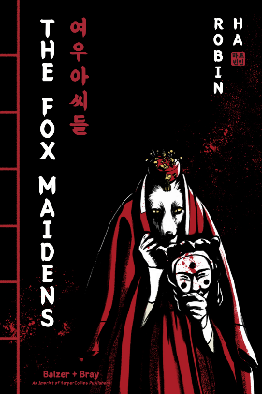
中文书名：《狐女》
英文书名：THE FOX MAIDENS
作 者：Robin Ha
出 版 社：Balzer and Bray, Harper Collins
代理公司：Transatlantic Agency/ANA
页 数：161页左右
出版时间：2024年2月
代理地区：中国大陆、台湾
审读资料：电子稿
类 型：YA 图像小说

《纽约时报》畅销书作者Robin Ha奇幻小说出道作
一个着眼于代际创伤和女性处境的故事

作者是位韩裔漫画家，她从小就听过了九尾狐的故事
在她的印象里九尾狐美丽神秘，文武双全
但有一点她很困惑：九尾狐是、由何而来，她又为何一心想成为人类？
如果是她的话，她肯定要凭借九尾狐的天资一统世界，
所以这个以九尾狐为主角的构思便逐渐生根
最开始Robin设想了很多酷炫的打斗，甚至恐怖场面
可创作的轮廓愈发清晰，才发现这是一本讲述代际伤痛和女性成长的故事
还有逃脱不开的母女情谊，不论作者如何想要抽离这个主题，似乎都挣不开
因为这是她，还有无数女性深深植根的生存土壤
（滑动至下方了解更多作者创作背景故事）

九尾狐，美丽、神秘、强大、狡猾
她是如何变成一个强大的半妖的？
少女凯在山中遇到九尾狐之后又将发生怎样的故事？

创伤是我们在生命中必须解决的难题
如果我们不治愈自己，
我们势必会被愤怒、怨恨和后悔所吞噬，陷入的代代相传的恶性循环
面对人生不能酣畅淋漓地度过的遗憾
应该做的不是沉溺于过去的苦痛，而是拼尽全力掌握自己的生活

本书带有亚洲文化独有的奇幻色彩，易于国内读者理解
亦有女性主义特征，能够启发女孩为了自己的人生努力争取
适合喜欢《花木兰》和《幽灵公主》的读者

内容简介：

《狐女》是一个成长故事，灵感来自韩国民间传说中的九尾狐。

凯是一个具有武术天赋的14岁女孩，她发现自己是由一个与凯的父母有渊源的复仇恶魔——九尾狐培养的半妖。凯决心防止自己成为九尾狐的死亡工具，同时谨慎地利用她的力量为社会造福。当恐惧和嫉妒促使人们背弃凯时，她面临着艰难的选择，既要保证亲人的安全，又要忠于自己。

作者简介：

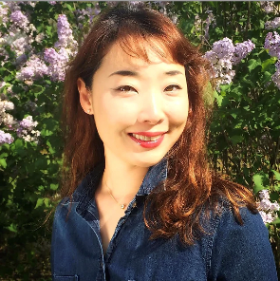
罗宾·哈（Robin Ha）是一位居住在弗吉尼亚的韩裔美国漫画家。她是《几乎是美国女孩》（Almost American Girl）（2020年哈维奖提名和2021年沃尔特奖获奖回忆录）的作者和插画师，以及《纽约时报》畅销书《烹饪韩国人！：一本有菜谱的漫画书》（Cook Korean!: A Comic Book With Recipes）。她的漫画和插图出现在各种出版物上，包括《华盛顿邮报》和《洛杉矶时报》，以及突出美国亚裔文化的文集，包括《RISE：从九十年代到现在的美国亚裔流行史》（RISE: A Pop History of Asian America from the Nineties to Now）、《新边疆：竹井乔治的许多世界》（New Frontiers: The Many Worlds of George Takei）、以及《破碎：亚裔美国人漫画选集》（Shattered: The Asian American Comics Anthology）（Secret Identities）。

罗宾在韩国首尔长大，14岁时移居美国。从罗德岛设计学院毕业后，她搬到了纽约市，在时尚界工作了几年，然后潜心创作漫画。罗宾一直是漫画的狂热读者。她努力使漫画具有娱乐性，同时也使读者能够更加接受自我，包容他人。

内文插图：

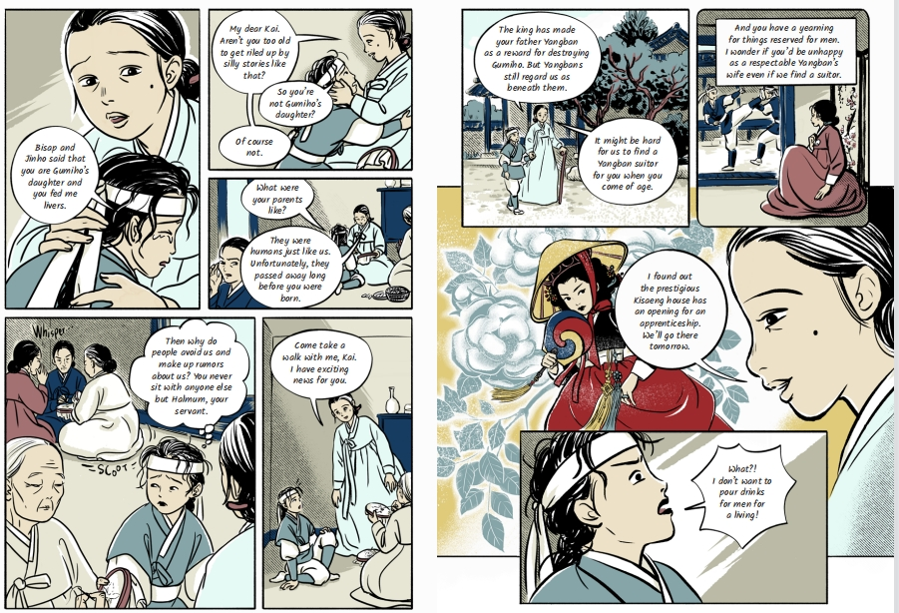
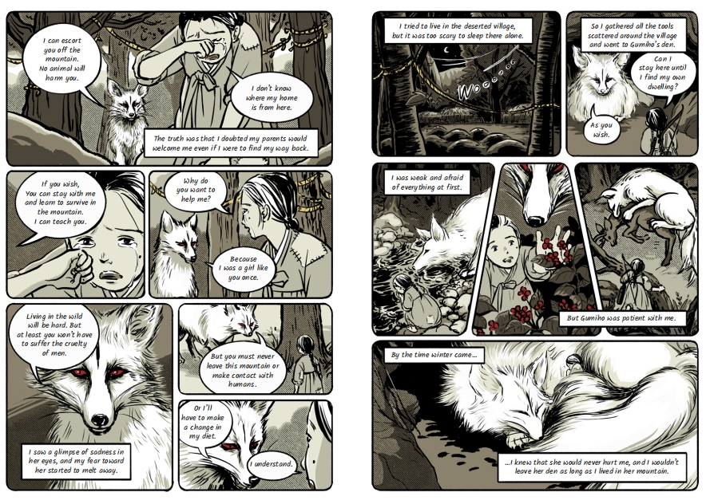

作者留言：

这个故事的背景是400年前，从那时起，我们的社会发生了很大的变化。但女人的复杂性和艰辛在今天仍然存在，这使它成为一个相关的主题，值得深入研究。无论我们出生在哪个时代，无论父母是否意识到，都不可避免地将他们的痛苦传递给他们的孩子。孩子们形成了自己独特的生活创伤，这些创伤与他们父母的创伤有关……

但是，我们如何在一个充满不公正的世界中治愈自己？妇女的生活确实得到了改善，但在实现性别平等之前，我们还有很多路要走。但是，当妇女报告性暴力时，她们仍然不被相信。妇女被要求放弃她们的事业来照顾孩子。在许多国家，妇女被禁止接受教育，她们的选择被拒绝。在政府和企业高层中，为所有人做决定的男性仍然远远多于女性。我们尽最大努力使世界对每个人都更公平，但变化是逐渐发生的。因此，我们必须掌握自己的幸福，并学会在这个不完美的世界上充分地生活，因为没有男人可以为我们做这些。

谢谢您的阅读！
请将回馈信息发至：Echo Xue（薛肖雁）
安德鲁﹒纳伯格联合国际有限公司北京代表处
北京市海淀区中关村大街甲59号中国人民大学文化大厦1705室, 邮编：100872
电话：010-82449325
传真：010-82504200
Email: Echo@nurnberg.com.cn
网址：www.nurnberg.com.cn
微博：http://weibo.com/nurnberg
豆瓣小站：http://site.douban.com/110577/
微信订阅号：ANABJ2002

